毕 业 设 计（论 文）
题目：养老院管理系统的设计与实现

摘 要
伴随着互联网发展，其基础理论与技术都已完善，并积极参与到整个社会各个方面。它让信息可以通过媒体传播，相互配合信息管理专用工具能够为大家提供优质的服务。对于传统信息管理错乱、差错率高、信息安全系数差、工作强度大、耗时费力等诸多问题，选用养老院管理系统能有效管理，使信息管理更为科学化。
养老院管理系统、整体采用Java作为后台主要技术语言，利用MySQL数据库建立数据分析表来储存系统软件造成的信息。后台主要框架采用SpringBoot框架进行整体框架和布局。这个的话系统能够提供信息表明以及相应的服务项目，系统实现了包括床位管理、床位调动申请管理、出院申请管理、调动申请管理、字典管理、房间管理、公告信息管理、床位更换申请管理、家属管理、健康信息管理、老人管理、老人请假申请管理、离职申请管理、请假申请管理、床位管理、管理员管理。用户的功能等。总而言之，养老院管理系统集中化管理信息，具备安全性强、工作效率高、内存空间大、成本费用低等特点。能降低信息管理成本费，完成信息管理。

关键词：养老院管理系统；床位,老人SpringBoot数据库；Java语言

With the development of the Internet, its basic knowledge and technology have long been sound and fully invested in various fields of society. It enables information to be disseminated through new media and closely cooperates with information management methods. Common tools can provide high-quality services to everyone. The use of a campus epidemic prevention and control management system can efficiently manage a series of issues such as traditional information management methods being chaotic, with high error rates, poor information security performance, high work intensity, and time-consuming, making information management methods more professional.
The campus epidemic prevention and control management system adopts Java language as the key technical language for backend management, and uses MySQL database system database to establish data reports to store the information caused by the system. The key framework for backend management is the Spring Boot framework for comprehensive framework and planning. This system software can provide information explanations and corresponding services. The system software system provides services such as dictionary management methods, user management system, health reporting and evaluation personal collection, protection information, inspection information, warehouse management, announcement management, and scrolling images. Overall, the campus epidemic prevention and control management system centrally manages method information, which has characteristics such as strong stability, strong work ability, large storage space, and low cost. Can reduce the cost of information management methods and implement information management methods.

Key Words：Personnel management system; Mysql database; Java language

摘 要 I
Abstract II
目 录 III
第1章 绪论 1
1.1 课题背景 1
1.2 课题意义 1
1.3 研究内容 1
第2章 开发环境与技术 3
2.1 Java语言 3
2.2 MYSQL数据库 3
2.3 IDEA开发工具 4
2.4 Spring Boot框架 4
第3章 系统分析 5
3.1 可行性分析 5
3.1.1 技术可行性 5
3.1.2 经济可行性 5
3.1.3 操作可行性 5
3.2 系统流程 5
3.2.1 操作流程 6
3.2.2 登录流程 6
3.2.3 删除信息流程 7
3.2.4 添加信息流程 7
3.3 性能需求 8
3.4 功能需求 9
第4章 系统设计 10
4.1 系统设计思想 10
4.2 功能结构设计 11
4.3 数据库设计 11
4.3.1 数据库概念设计 11
4.3.2 数据库物理设计 18
第5章 系统实现 22
5.1 管理员功能实现 23
5.1.1 床位管理 23
5.1.2 老人管理 23
5.1.3 公告管理 24
5.1.4 公告类型管理 24
5.2 用户功能实现 25
5.2.1 床位 25
5.2.2 老人 25
5.1.3 公告 26
5.1.4 公告类型 27
第6章 系统测试 29
6.1 功能测试 29
6.1.1 登录功能测试 29
6.2 系统测试结果 29
结 论 31
致 谢 32

第1章 绪论

1.1 课题背景
二十一世纪互联网的出现，改变了几千年以来人们的生活，不仅仅是生活物资的丰富，还有精神层次的丰富。在互联网诞生之前，地域位置往往是人们思想上不可跨域的鸿沟，信息的传播速度极慢，信息处理的速度和要求还是通过人们骑马或者是信鸽传递，这些信息传递都是不可控制的，中间很有可能丢失，信息的传递水平决定了人们生活的水平。如今大家都在使用互联网软件产品，从内部管理设置计算机管理，提高内部信息化的管理水准，从外部市场也可以用计算机获取相关数据进行处理，如今各行各业已经严重依赖于计算机了。
本课题研究和开发养老院管理系统管理系统，让安装在计算机上的该系统变成管理人员的小帮手，提高养老院管理系统信息处理速度，规范养老院管理系统信息处理流程，让管理人员的产出效益更高。

1.2 课题意义
养老院管理系统统的开发不但涉及到页面设计和功能分析，还涉及到数据库系统和计算机语言。针对已经毕业的同学来说，这种知识要点是夯实她们校园内学习到的有关专业知识；二是学习怎么将基础理论知识用于具体软件的开发全过程；第三，使自己搞清楚知识就是无边无际的，要随时了解学无止境的精髓，使自己培养时时刻刻学习的好习惯。与此同时，我们也要坚信，通过这些流程的开发，大家将会对专业知识的理解手机软件开发水平的提升有很大帮助。本课题研究开发的养老院管理系统统是提供养老院管理系统统信息处理解决方案。它能够在短时间内处理数据存储，数据库的备份数据和转移能设为自动化技术。从人力资源、信息处理和网络信息安全来说，养老院管理系统统好于传统式纸版实际操作。

1.3 研究内容
本系统总共分为6个章节，每个章节描述了不同内容。
第1章：本章节是介绍论文的绪论。从选题背景和意义描述系统。
第2章：本章节是介绍开发环境和技术。从技术知识角度描述系统。
第3章：本章节是介绍系统分析。从可行性，功能和性能等描述系统。
第4章：本章节是介绍系统设计。从功能结构和数据库设计的描述系统。
第5章：本章节是介绍系统实现。从系统功能模块运行效果描述系统。
第6章：本章节是介绍系统测试。从测试系统功能描述系统。

第2章 开发环境与技术
本章节对开发养老院管理系统管理系统需要搭建的开发环境，还有养老院管理系统管理系统开发中使用的编程技术等进行阐述。

2.1 MySQL数据库
MySQL是一种具有安全系数、安全系数、混合开发性、高效化等特征的轻量关联数据库智能管理系统。MySQL由C语言和C语言构成 由C语言和C语言撰写成的，由于C语言和C语言 这是混合开发的，因此MySQL源码是生命期的。MySQL提供多种多样数据种类，常见的数据种类包含[34]。伴随着数据库技术发展，MySQL逐步形成数据库管理方法的重要工具之一。它不仅能提供简单实用的操作作用，还能实现复杂多变的数据检索方法和查询记录导出方式。因为MySQL具有较好的兼容模式和扩展性，因而广泛应用于各行各业。
MySQL在WEB行业越来越受单位和个人开发者的亲睐。大部分大中小型网址都采用MySQL数据库，它不仅可以提供简单高效的数据浏览作用，还会对数据进行相应的剖析解决。因为Linux电脑操作系统和MySQL数据库全是开源系统免费体验，能够为公司节约许多费用，让很多企业使用Linux MySQL做为网址数据库，体型小，启动速度快，也不会影响网址性能，导致用户体验感极差。
MySQL数据库能够支持各种各样操作系统的运作，包含AIX、HP-UX、OS/2 Wrap、Solaris、Mac OS、Linux和Windows等。性能好，使用便捷。因而，MySQL数据库已成为当下数据库行业最流行产品之一。MySQL数据库系统使用面向对象设计方式，客户至上开展编程设计。是利用面向对象观念来达到各项功能。它不仅能管理方法大中型数据表或关系数据库，还可以把这种复杂且庞大信息系统集成到一个简单的中小型数据库系统内。现阶段，中国很多公司早已运用了这一尖端技术。但是由于该操作系统是根据远程服务器/服务器结构的（C/S），因而，存在一些缺陷：最先，系统软件不可以提供完备的数据访问接口，客户只能依靠浏览器浏览所需要的数据；次之，系统软件并没有统一的标准，不同类型的客户端难以实现数据分享；第三，系统软件没有很好的权限管理体制。

2.2 Java语言技术
Java语言已经存在了25年有余。通过这些年的发展趋势，it行业在市场占有率上仍然占据一半，仍然受到了很多程序员的工作钟爱。许多从业者都是在学习培训。近年来随着从业者的提高，Java语言的位置并没减少，算得上是常青藤。Java语言学习培训比较简单，自然，它是对于C前辈们的 而言的，C 语言非常强劲。Java取消了许多特点，如go这种描述，也取消了主文件，让所有文件夹全是类，类是二维数组以及各种对象，也使Java处理一些对象的引入和回收利用，让开发者只需建立对象，应用对象，编写代码逻辑，不需要留意性能，让各种各样文件存储给Java自己解决，你能花很多时间科学研究应用软件相互关系，使研发更为集中化，如同跑车驾驶员一样，只要了解各种汽车的性能，实际操作，不需要科学研究如何生产车轮子，使软件开发更为详尽。

2.3 Spring Boot框架
Spring Boot框架是一个SpringMVC架构的快速轻量快速框架，能够帮助开发人员迅速搭建靠谱高效率的应用程序。依据自动部署和协议书，改善了Spring的研究过程，使开发人员可以更加专注于领域模型。
Spring Boot有许多特性，当中最主要的是它提供了内置Tomcat、Jetty、Undertow等Web网络服务器能够轻松搭建Web应用程序。除此之外，它也提供自动部署、无需撰写XML文件等功能。这种功能使开发人员能够迅速建立和布署应用程序，而无需解决繁杂的环境变量和其它繁琐复杂每日任务。
开发系统时，Spring Boot能够帮助开发人员完成模块化设计和松耦合的代码结构，从而更好地日常维护拓展应用程序。除此之外，它也提供了很多常见的库和部件，如Spring Data、Spring Security等，能够轻松集成化这种部件，完成数据库操作、验证、受权等功能。

2.4 其他技术使用
spring-jdbc联接：
这是一个专业生产制造Connection对象工厂类，大部分全部用以建立数据库联接框架都是会完成这一插口，Springjdbc包就实现了这一插口，实现类是DriverManagerdasource、现阶段的项目是由DataSource的getconection方式获得配备MYSQL5.7数据库连接信息。
提交Fileupload文件：
项目中应用Fileupload完成文件提交，通常是Fileupload前面提交文件提交请求，请求形式为POST：<form action="uploadServlet" method="post" ....="">请求编码方式：等候文件提交，启用Fileitem的isformField()方式，判断出表格域到底还是不是表格域，文件提交到后台管理，应用Fileupload接受文件信息，并把文件解决包存储在硬盘和库中。

Alibaba驱动：
比照各大网站Alibababababababababa.Druid是JAVA语言中比较好的数据库连接池。Druid可提供强有力的拓展和监控功能。该项目应用Alibababa.Druid开展数据库系统连接，Druid 0.1.18 以后，全部版本号都分享到maven中央仓库，在项目pome中.在xml里加入dependency就可以使用。
log4j日志：
养老院管理系统，其全世界错误处理和日志信息纪录，应用log4j开展日志日常维护管理与查询，其核心优势是错误处理：在logback中，应用软件里的出现异常不被应用软件认知，特性提升，关键或没有废弃物体制，log4j在很多情况下，可采取设计的一套无废弃物体制，防止经常日志搜集所引起的jvm gc。操作方法很简单，在pom中.新增log4j有关jarxml就可以。

第3章 系统分析

3.1可行性分析

3.1.1技术可行性分析
研发设计程序流程挑选面向对象设计、功能齐全、简单实用的Java编程设计核心理念。MySQL数据库存储数据。IDEA工具作为编程软件，Windows 10计算机操作系统作为应用系统，以及数据库可视化工具等技术职称。一般来说，该程序流程的开发能够从技术上开展是可行的。

第3章 系统分析
本文作者在确定了研究的课题之后，从各大数字图书馆下载文献来阅读，并了解同类型的网站具备的大致功能，然后具体事务具体分析，得出本系统要研究的具体功能与性能。虽然分析系统这一阶段性工作主要是确定功能，但它却影响着后面系统开发环节的进展，系统分析这个环节是不能少的。

3.1 可行性分析
从三个不同的角度来分析，确保开发成功的前提是有可行性分析，只有进行提前分析，符合程序开发流程才不至于开发过程的中断。

3.1.1 技术可行性
在技术实现层次，分析了好几种技术实现方法，并且都有对应的成功案例，也有很多开源模块可以进行参考，所以从技术可行性分析来讲，实现养老院管理系统管理系统是没有问题的。

3.1.2 经济可行性
对于身为学生的开发者而言，在经济资源上面可用者很少，为了开发养老院管理系统管理系统，通过开发软件对硬件的要求，发现自己的电脑是完全能用来开发的，并且学校机房的配置也可以达到要求。最重要的是选择的技术都可以在网上找到不花钱的教程以及资料，因为不花钱，所以经济方面是具有可行性的。

3.1.3 操作可行性
养老院管理系统管理系统的具体实现，本身参考人类的正常操作逻辑，把常用的操作习惯当做主要的导航实现，可以让使用者更快速的理解并且上手操作，实现符合逻辑的操作流程是操作可行性的具体体现。
以上就是从不同的角度来分析，确保了养老院管理系统管理系统的正常开展。

3.2 系统流程
养老院管理系统管理系统投入使用后，使用者如果能看到相应的流程操作图会提高程序的理解能力。

3.2.1 操作流程
使用者在操作养老院管理系统管理系统中，应该按照本系统提供的操作流程（图3.1即为本系统的操作流程图）进行操作，可以减少操作失误，从而节省进入养老院管理系统管理系统的时间。
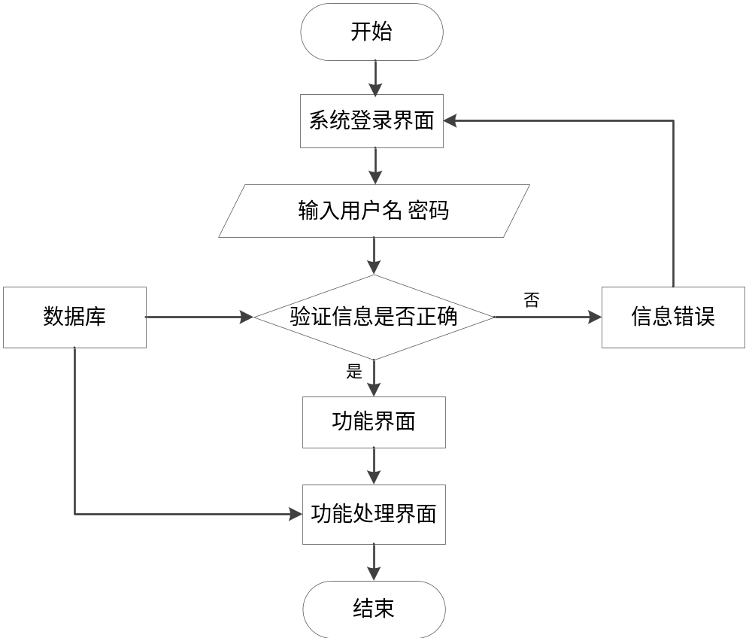
图3.1 系统操作流程

3.2.2 登录流程
养老院管理系统管理系统通过登录功能（图3.2即为其登录的流程）引导使用者进入指定的功能操作区，也避免非本系统的用户享受本系统提供的服务以及查看本系统提供的信息，进而保证用户安全。
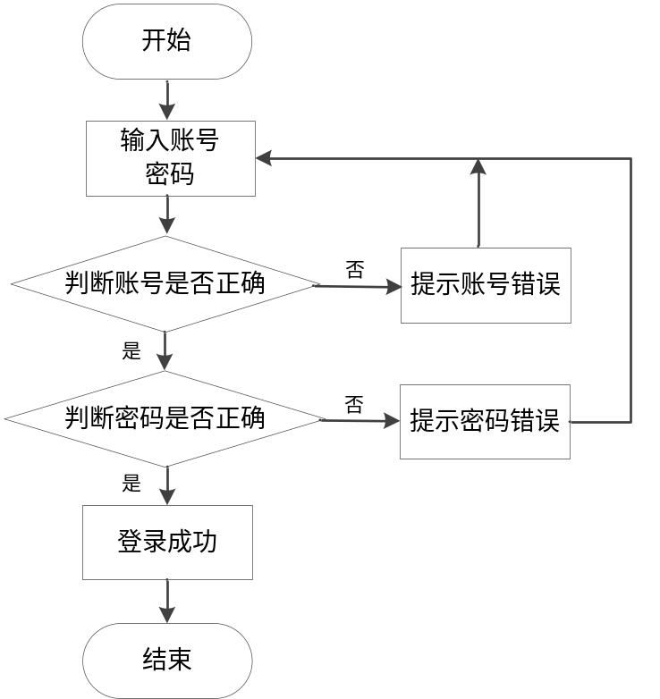
图3.2 登录流程

3.2.3 删除信息流程
养老院管理系统管理系统在经过长期使用后，会产生很多的数据信息。为了腾出存储空间存放更多的数据，本系统数据库中存储的数据，一些没有参考价值的数据需要进行删除（图3.3即为删除信息的流程），删除数据过程中，为避免误删，使用者要根据系统的提示来决定是否删除数据。
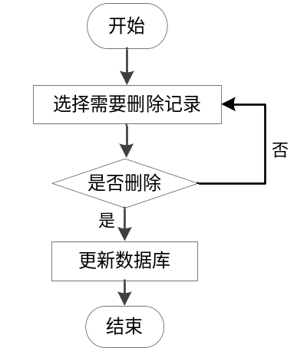
图3.3 删除信息流程

3.2.4 添加信息流程
养老院管理系统管理系统提供可视化的功能操作区，非常方便使用者进行数据操作，当使用者往系统中录入数据时（图3.4即为添加信息的流程），本系统也会进行数据合法性的判断，符合要求的数据才能够在数据库指定表中进行登记。
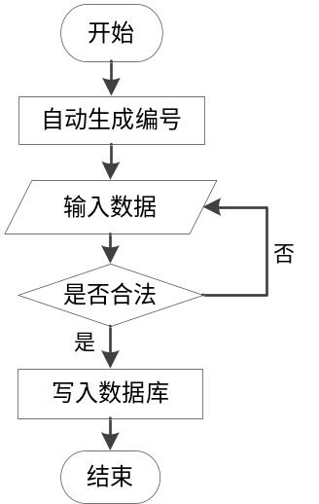
图3.4 添加信息流程

3.3系统性能分析
(1)完好性规定
此次研发的养老院管理系统中记载的数据信息不可以维持为空，数据信息务必恰当查验。系统中数据联系不可以出差错，也无法弹冠相庆。数据分析表中同一数据信息在各个数据分析表里的表明具体内容应同样。
(2)技术性能
当用户操作养老院管理系统的各部分时，弹出来界面的响应速度不可以过长，最好是保持在3秒，较大限定数值4秒，给用户一个良好的程序流程感受。该系统还应当可以另外带上多人合作浏览养老院管理系统。
(3)界面要求
养老院管理系统界面设计方案应注意用户的日常操作习惯性，如导航条设计方案不可以在右边，彻底违背用户应用页面的操作习惯性，作用导航栏字体样式和色彩应更为醒目，便捷用户非常容易寻找，防止用户消耗太多的时间开展作用操作。
(4)安全规定
确保养老院管理系统的安全性，给用户一种靠谱、可信赖的觉得，系统在运行中，不可以一直出差错，与用户作用界面互动，及时沟通信息内容，系统设定登陆页面，使非系统用户无法打开系统作用界面。系统用户还填写用户名登陆密码方可进入系统主界面，充分保证系统数据信息处在运行状态。

第4章 系统设计
用户对着浏览器操作，肯定会出现某些不可预料的问题，但是不代表着系统对于用户在浏览器上的操作不进行处理，所以说，要提前考虑可能会出现的问题。

4.1界面设计模式
养老院管理系统选用B/S架构模式，即电脑浏览器和服务器架构模式开发方式。现阶段这类系统架构是当前的主力，可以理解为恰当 C/S 在过去的，C/S方式架构设计需要安装当地程序流程，因而系统的扩大和移殖线相对较弱，B/S架构模式能够进行下列系统信息分布式计算材料结构维护保养，减少了系统维护保养网络资源成本，提升了定制的系统性能扩展性。在这里架构设计下，前面负责款式程序代码撰写和接口连接，后面关键负责处理事件逻辑与全过程信息控制。
系统的前面表现层款式是给用户展现前面能够免费看高清效果，用以表明渲染数据，接受后台管理传输数据，根据需求递交，交到系统后台管理开展业务逻辑解决，现阶段系统设计方案选用HTTP/HTTPS协议书通讯方式、AJAX要求，以及一些必须常见API方式的部件，系统控制层关键负责从前面推送HTTP要求中获取参数信息，减少要求，提交到后台管理controle控制层，控制层引入解决服务项目(service层)、并把它发放给不一样的处理方法服务项目(service层)，启用数据库最底层实行一系列SQL实际操作，随后回到前面SERVice层解决数据，回到json文件格式数据结果集，前面依据结果集渲染和前端显示，系统业务逻辑层挑选客户键入信息，保持特殊作用业务逻辑，浏览SQL数据；系统数据浏览层关键负责实际操作数据，为业务层或控制层给予数据服务项目；完成特殊业务需要数据适用，纪录信息实现业务。

4.2 功能结构设计
图4.1即为设计的管理员功能结构，管理员权限操作的功能包括管理公告，管理养老院管理系统信息，包括床位管理，培训管理，老人管理，薪资管理等，可以管理公告。
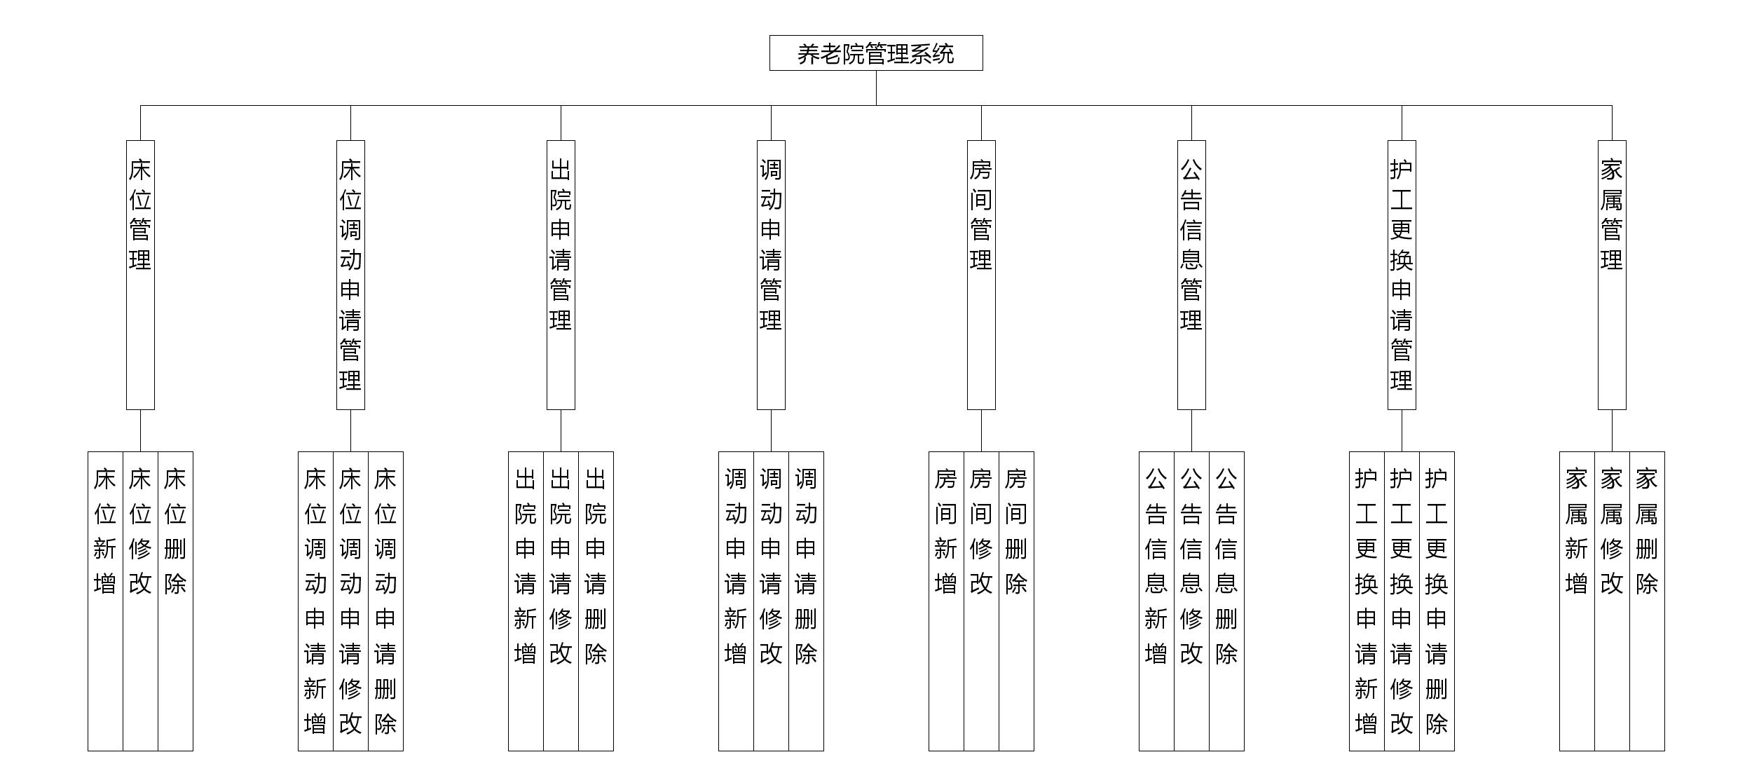
图4.1 管理员功能结构

4.3 数据库设计

4.3.1 数据库概念设计
一般来说，调研客户，掌握消费者的需求，主要是进行功能设计设计，但设计作用时，也需要表明数据库的设计。数据库立足于程序，它可以按设置的标准储存程序的信息，因而，可以说数据库是程序统计数据的结合。为了确保程序的高品质，数据库所提供的数据存储服务也要快速响应，数据和信息应安全性、合理合法、靠谱，因而设计数据库等相关工作也要十分重视，花费时间和精力进行。终究，这严重影响中后期程序的研发与使用。想象一下，假如你设计了一个尴尬的数据库，你会遇见几个问题：第一，应对信息资源管理，会出现繁琐复杂领域模型，增加业务操作时长。第二：在程序编码过程中，会增加更多的编码去完成数据处理方法作用，产生大量缓存溢出，不便注解编码，还会占有更多内存空间。总的来说，设计合规管理数据库是多么的重要。
（1）下图是床位调动申请实体和其具备的属性。
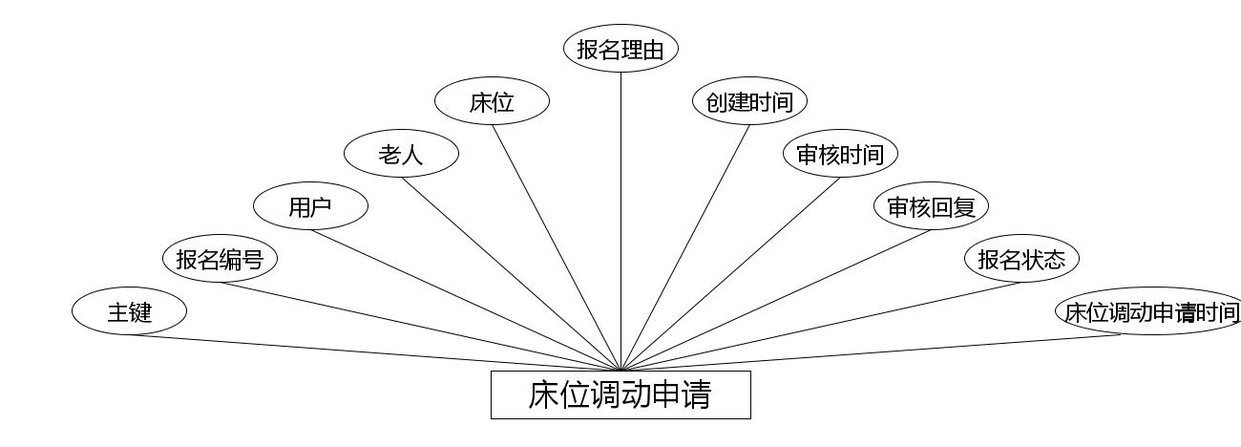
床位调动申请实体属性图
（2）下图是调动申请实体和其具备的属性。
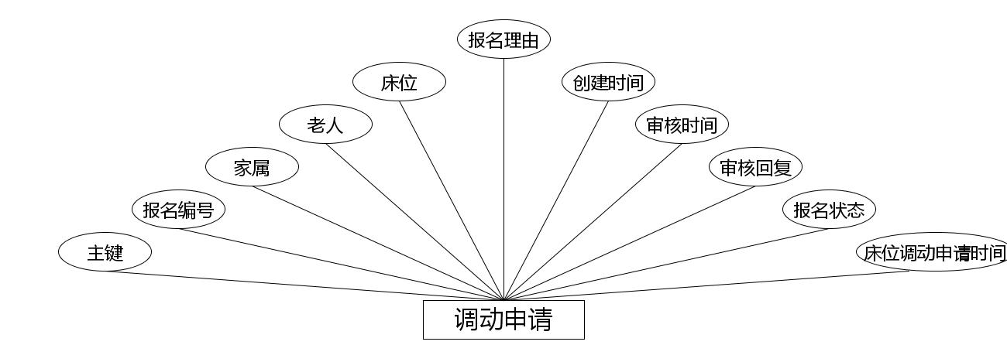
调动申请实体属性图
（3）下图是家属实体和其具备的属性。
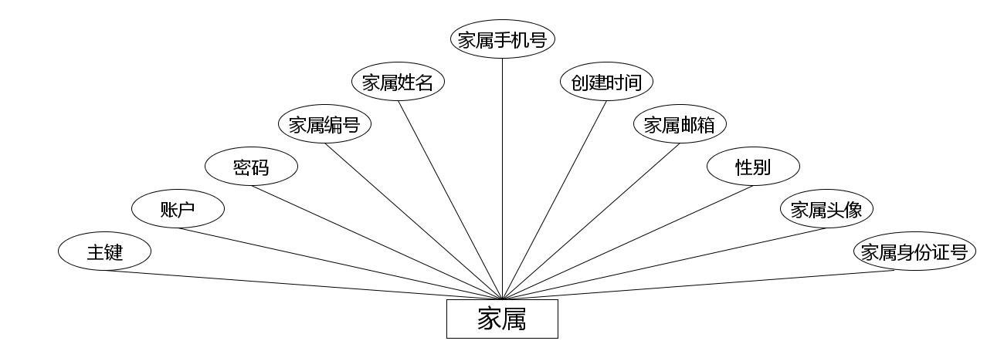
家属实体属性图
（4）下图是公告信息实体和其具备的属性。
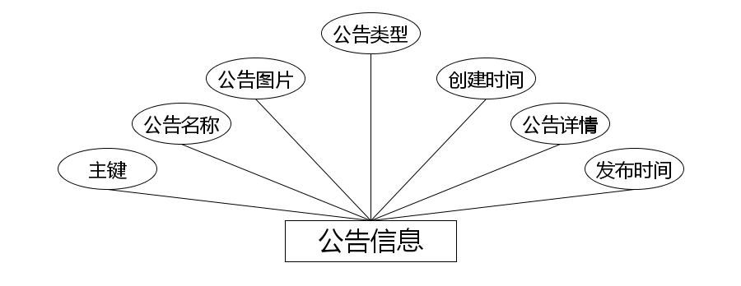
公告信息实体属性图
（5）下图是床位实体和其具备的属性。
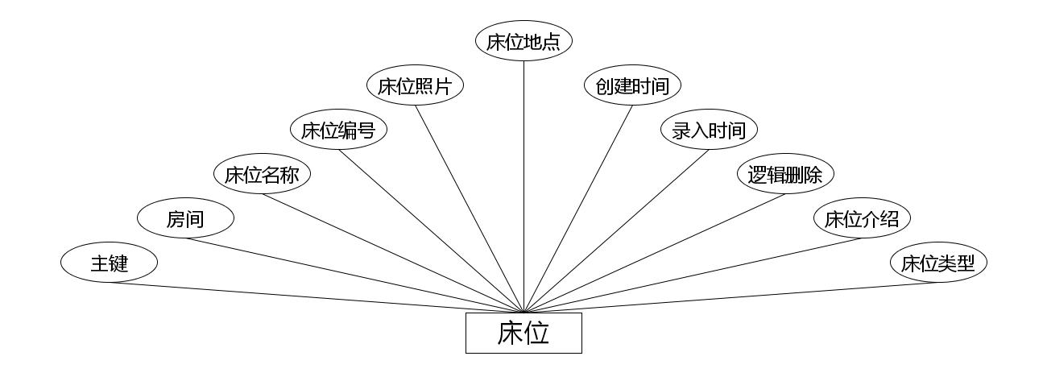
床位实体属性图
（6）下图是出院申请实体和其具备的属性。
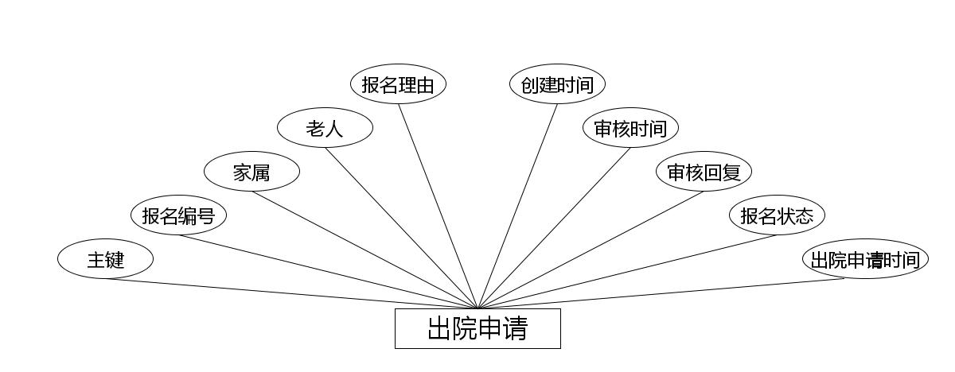
出院申请实体属性图
（7）下图是老人请假申请实体和其具备的属性。
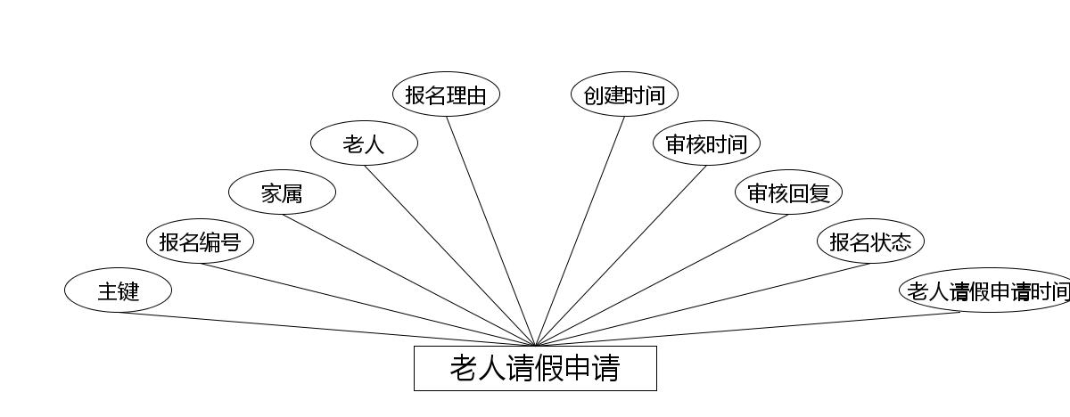
老人请假申请实体属性图
（8）下图是护工实体和其具备的属性。
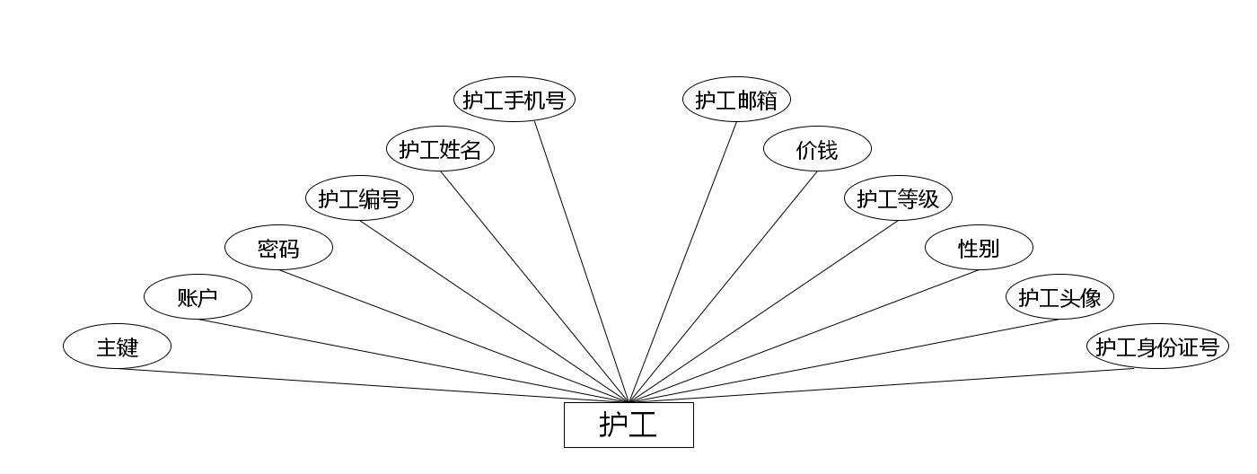
护工实体属性图
（9）下图是护工更换申请实体和其具备的属性。
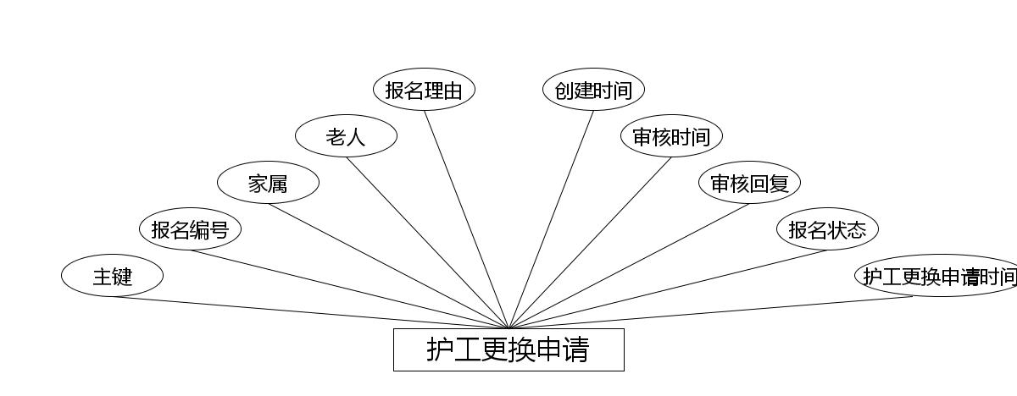
护工更换申请实体属性图
（10）下图是请假申请实体和其具备的属性。
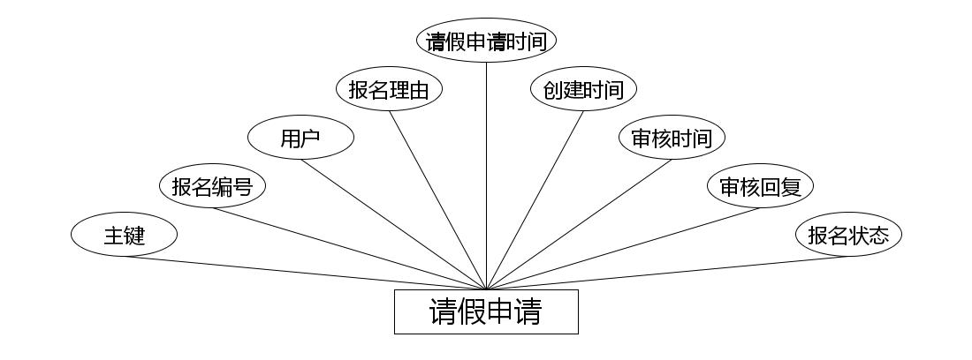
请假申请实体属性图
（11）下图是离职申请实体和其具备的属性。
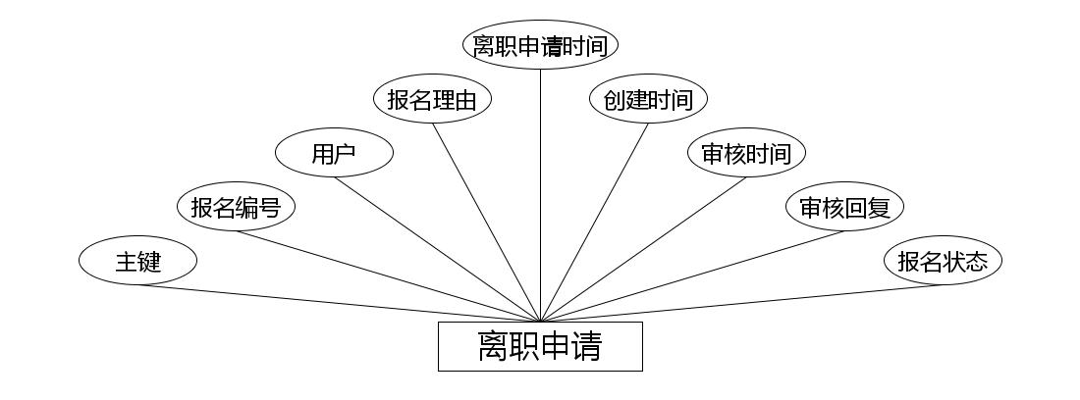
离职申请实体属性图
（12）下图是老人实体和其具备的属性。
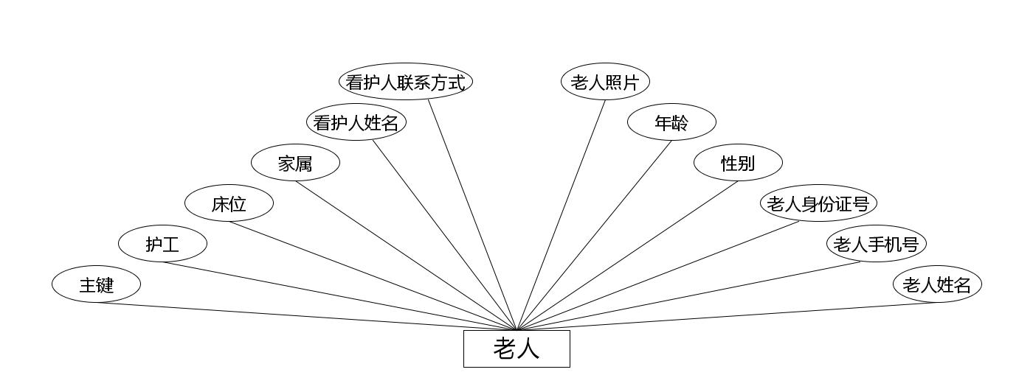
老人实体属性图
（13）下图是房间实体和其具备的属性。
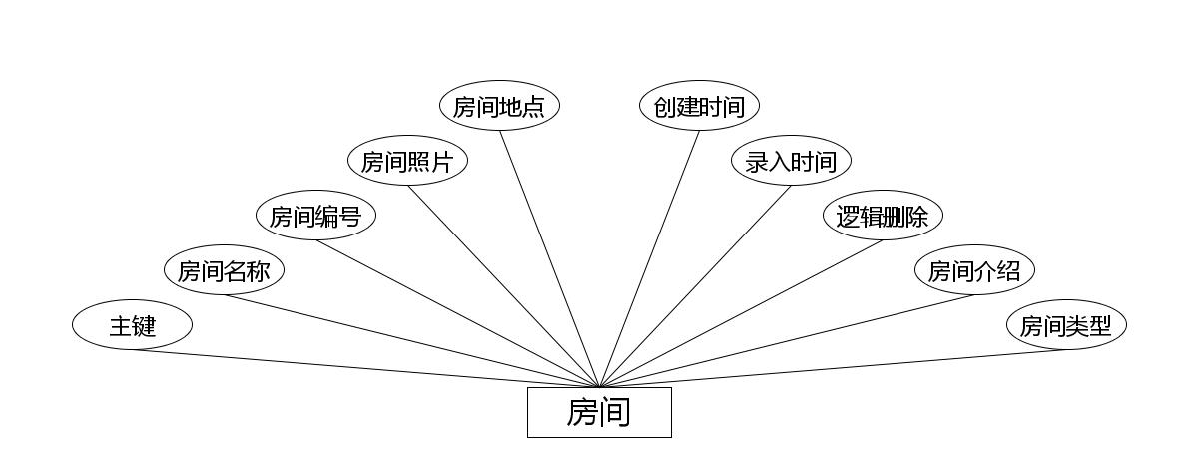
房间实体属性图
（14）下图是健康信息实体和其具备的属性。
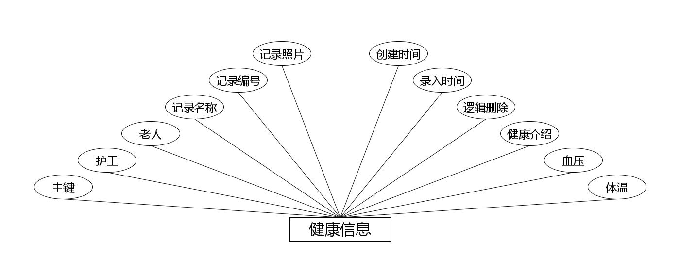
健康信息实体属性图

4.3.2 数据库物理设计
根据养老院管理系统的功能设计以及数据库要求，展示该系统的数据表结构。
表4.1床位表
序号 | 列名 | 数据类型 | 说明 | 允许空
1 | Id | Int | id | 否
2 | fangjian_id | Integer | 房间 | 是
3 | chuangwei_name | String | 床位名称 | 是
4 | chuangwei_uuid_number | String | 床位编号 | 是
5 | chuangwei_photo | String | 床位照片 | 是
6 | chuangwei_address | String | 床位地点 | 是
7 | chuangwei_types | Integer | 床位类型 | 是
8 | chuangwei_content | String | 床位介绍 | 是
9 | chuangwei_delete | Integer | 逻辑删除 | 是
10 | insert_time | Date | 录入时间 | 是
11 | create_time | Date | 创建时间 | 是
表4.2床位调动申请表
序号 | 列名 | 数据类型 | 说明 | 允许空
1 | Id | Int | id | 否
2 | chuangwei_yuyue_uuid_number | String | 报名编号 | 是
3 | yonghu_id | Integer | 用户 | 是
4 | laoren_id | Integer | 老人 | 是
5 | chuangwei_id | Integer | 床位 | 是
6 | chuangwei_yuyue_text | String | 报名理由 | 是
7 | insert_time | Date | 床位调动申请时间 | 是
8 | chuangwei_yuyue_yesno_types | Integer | 报名状态 | 是
9 | chuangwei_yuyue_yesno_text | String | 审核回复 | 是
10 | chuangwei_yuyue_shenhe_time | Date | 审核时间 | 是
11 | create_time | Date | 创建时间 | 是
表4.3出院申请表
序号 | 列名 | 数据类型 | 说明 | 允许空
1 | Id | Int | id | 否
2 | chuyaun_uuid_number | String | 报名编号 | 是
3 | jiashu_id | Integer | 家属 | 是
4 | laoren_id | Integer | 老人 | 是
5 | chuyaun_text | String | 报名理由 | 是
6 | insert_time | Date | 出院申请时间 | 是
7 | chuyaun_yesno_types | Integer | 报名状态 | 是
8 | chuyaun_yesno_text | String | 审核回复 | 是
9 | chuyaun_shenhe_time | Date | 审核时间 | 是
10 | create_time | Date | 创建时间 | 是
表4.4调动申请表
序号 | 列名 | 数据类型 | 说明 | 允许空
1 | Id | Int | id | 否
2 | diaodong_uuid_number | String | 报名编号 | 是
3 | jiashu_id | Integer | 家属 | 是
4 | laoren_id | Integer | 老人 | 是
5 | chuangwei_id | Integer | 床位 | 是
6 | diaodong_text | String | 报名理由 | 是
7 | insert_time | Date | 床位调动申请时间 | 是
8 | diaodong_yesno_types | Integer | 报名状态 | 是
9 | diaodong_yesno_text | String | 审核回复 | 是
10 | diaodong_shenhe_time | Date | 审核时间 | 是
11 | create_time | Date | 创建时间 | 是
表4.5字典表
序号 | 列名 | 数据类型 | 说明 | 允许空
1 | Id | Int | id | 否
2 | dic_code | String | 字段 | 是
3 | dic_name | String | 字段名 | 是
4 | code_index | Integer | 编码 | 是
5 | index_name | String | 编码名字 | 是
6 | super_id | Integer | 父字段id | 是
7 | beizhu | String | 备注 | 是
8 | create_time | Date | 创建时间 | 是
表4.6房间表
序号 | 列名 | 数据类型 | 说明 | 允许空
1 | Id | Int | id | 否
2 | fangjian_name | String | 房间名称 | 是
3 | fangjian_uuid_number | String | 房间编号 | 是
4 | fangjian_photo | String | 房间照片 | 是
5 | fangjian_address | String | 房间地点 | 是
6 | fangjian_types | Integer | 房间类型 | 是
7 | fangjian_content | String | 房间介绍 | 是
8 | fangjian_delete | Integer | 逻辑删除 | 是
9 | insert_time | Date | 录入时间 | 是
10 | create_time | Date | 创建时间 | 是
表4.7公告信息表
序号 | 列名 | 数据类型 | 说明 | 允许空
1 | Id | Int | id | 否
2 | gonggao_name | String | 公告名称 | 是
3 | gonggao_photo | String | 公告图片 | 是
4 | gonggao_types | Integer | 公告类型 | 是
5 | insert_time | Date | 发布时间 | 是
6 | gonggao_content | String | 公告详情 | 是
7 | create_time | Date | 创建时间 | 是
表4.8护工更换申请表
序号 | 列名 | 数据类型 | 说明 | 允许空
1 | Id | Int | id | 否
2 | hugong_uuid_number | String | 报名编号 | 是
3 | jiashu_id | Integer | 家属 | 是
4 | laoren_id | Integer | 老人 | 是
5 | hugong_text | String | 报名理由 | 是
6 | insert_time | Date | 护工更换申请时间 | 是
7 | hugong_yesno_types | Integer | 报名状态 | 是
8 | hugong_yesno_text | String | 审核回复 | 是
9 | hugong_shenhe_time | Date | 审核时间 | 是
10 | create_time | Date | 创建时间 | 是
表4.9家属表
序号 | 列名 | 数据类型 | 说明 | 允许空
1 | Id | Int | id | 否
2 | jiashu_uuid_number | String | 家属编号 | 是
3 | jiashu_name | String | 家属姓名 | 是
4 | jiashu_phone | String | 家属手机号 | 是
5 | jiashu_id_number | String | 家属身份证号 | 是
6 | jiashu_photo | String | 家属头像 | 是
7 | jiashu_email | String | 家属邮箱 | 是
8 | create_time | Date | 创建时间 | 是
表4.10健康信息表
序号 | 列名 | 数据类型 | 说明 | 允许空
1 | Id | Int | id | 否
2 | yonghu_id | Integer | 护工 | 是
3 | laoren_id | Integer | 老人 | 是
4 | jilu_name | String | 记录名称 | 是
5 | jilu_uuid_number | String | 记录编号 | 是
6 | jilu_photo | String | 记录照片 | 是
7 | jilu_tiwen | BigDecimal | 体温 | 是
8 | jilu_xueya | BigDecimal | 血压 | 是
9 | jilu_content | String | 健康介绍 | 是
10 | jilu_delete | Integer | 逻辑删除 | 是
11 | insert_time | Date | 录入时间 | 是
12 | create_time | Date | 创建时间 | 是
表4.11老人表
序号 | 列名 | 数据类型 | 说明 | 允许空
1 | Id | Int | id | 否
2 | yonghu_id | Integer | 护工 | 是
3 | chuangwei_id | Integer | 床位 | 是
4 | jiashu_id | Integer | 家属 | 是
5 | kanhuren_name | String | 看护人姓名 | 是
6 | kanhuren_phone | String | 看护人联系方式 | 是
7 | laoren_name | String | 老人姓名 | 是
8 | laoren_phone | String | 老人手机号 | 是
9 | laoren_id_number | String | 老人身份证号 | 是
10 | sex_types | Integer | 性别 | 是
11 | age | Integer | 年龄 | 是
12 | laoren_photo | String | 老人照片 | 是
13 | laoren_content | String | 老人描述 | 是
14 | insert_time | Date | 录入时间 | 是
15 | create_time | Date | 创建时间 | 是
表4.12老人请假申请表
序号 | 列名 | 数据类型 | 说明 | 允许空
1 | Id | Int | id | 否
2 | laorenqingjia_uuid_number | String | 报名编号 | 是
3 | jiashu_id | Integer | 家属 | 是
4 | laoren_id | Integer | 老人 | 是
5 | laorenqingjia_text | String | 报名理由 | 是
6 | insert_time | Date | 老人请假申请时间 | 是
7 | laorenqingjia_yesno_types | Integer | 报名状态 | 是
8 | laorenqingjia_yesno_text | String | 审核回复 | 是
9 | laorenqingjia_shenhe_time | Date | 审核时间 | 是
10 | create_time | Date | 创建时间 | 是
表4.13离职申请表
序号 | 列名 | 数据类型 | 说明 | 允许空
1 | Id | Int | id | 否
2 | lizhi_uuid_number | String | 报名编号 | 是
3 | yonghu_id | Integer | 用户 | 是
4 | lizhi_text | String | 报名理由 | 是
5 | insert_time | Date | 离职申请时间 | 是
6 | lizhi_yesno_types | Integer | 报名状态 | 是
7 | lizhi_yesno_text | String | 审核回复 | 是
8 | lizhi_shenhe_time | Date | 审核时间 | 是
9 | create_time | Date | 创建时间 | 是
表4.14请假申请表
序号 | 列名 | 数据类型 | 说明 | 允许空
1 | Id | Int | id | 否
2 | qingjia_uuid_number | String | 报名编号 | 是
3 | yonghu_id | Integer | 用户 | 是
4 | qingjia_text | String | 报名理由 | 是
5 | insert_time | Date | 请假申请时间 | 是
6 | qingjia_yesno_types | Integer | 报名状态 | 是
7 | qingjia_yesno_text | String | 审核回复 | 是
8 | qingjia_shenhe_time | Date | 审核时间 | 是
9 | create_time | Date | 创建时间 | 是
表4.15护工表
序号 | 列名 | 数据类型 | 说明 | 允许空
1 | Id | Int | id | 否
2 | yonghu_uuid_number | String | 护工编号 | 是
3 | yonghu_name | String | 护工姓名 | 是
4 | yonghu_phone | String | 护工手机号 | 是
5 | yonghu_id_number | String | 护工身份证号 | 是
6 | yonghu_photo | String | 护工头像 | 是
7 | yonghu_types | Integer | 护工等级 | 是
8 | yonghu_jaiwei | String | 价钱 | 是
9 | yonghu_email | String | 护工邮箱 | 是
10 | jinyong_types | Integer | 账户状态 | 是
11 | create_time | Date | 创建时间 | 是
表4.16管理员表
序号 | 列名 | 数据类型 | 说明 | 允许空
1 | Id | Int | id | 否
2 | username | String | 儿童名 | 是
3 | password | String | 密码 | 是
4 | role | String | 角色 | 是
5 | addtime | Date | 新增时间 | 是

编程人员在搭建的开发环境中，会让各种编程技术一起呈现出最终效果。本节就展示关键部分的页面效果。

5.1 管理员功能实现

5.1.1 床位管理
图5.1 即为编码实现的床位管理界面，管理员在床位管理界面中可以对界面中显示，可以对床位信息的床位状态进行查看，可以添加新的床位信息等。
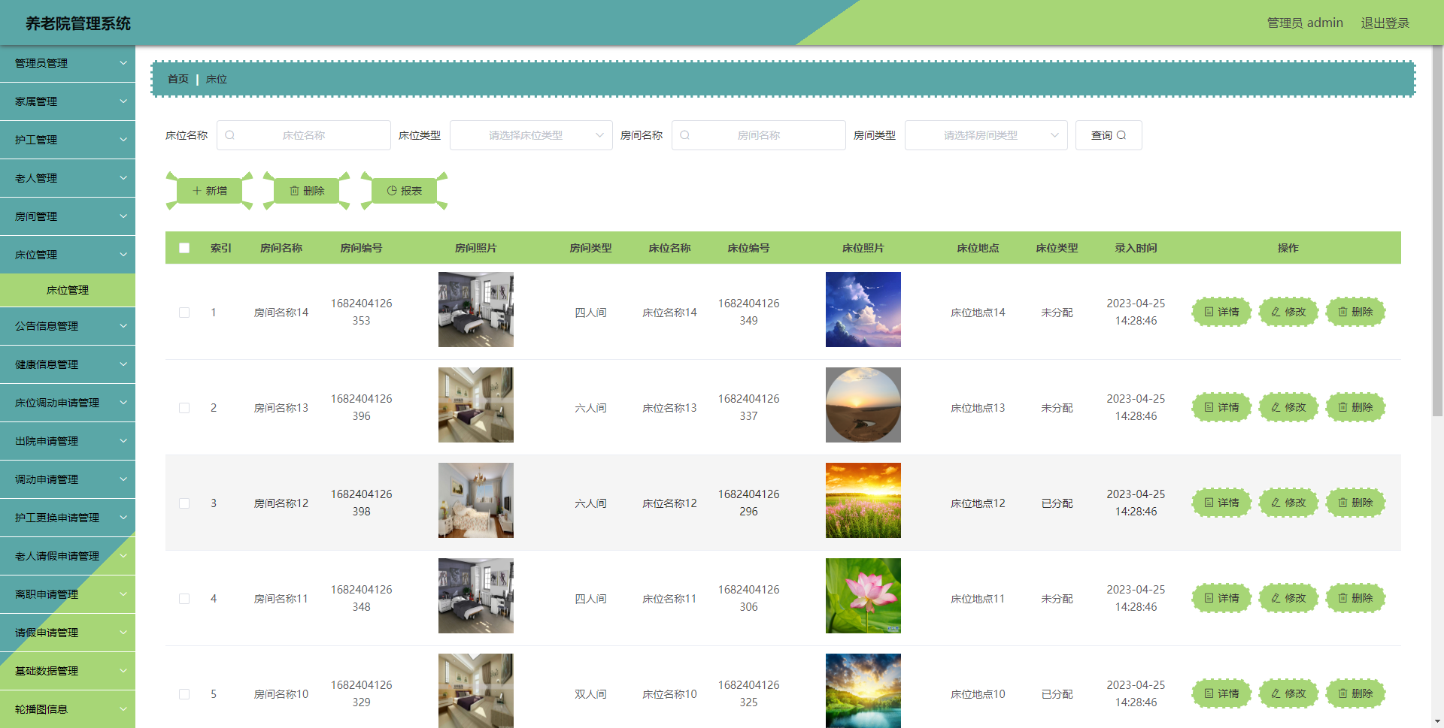
图5.1 床位管理界面

5.1.2 老人管理
图5.2 即为编码实现的老人管理界面，管理员在老人管理界面中查看老人种类信息，老人描述信息，新增老人信息等。
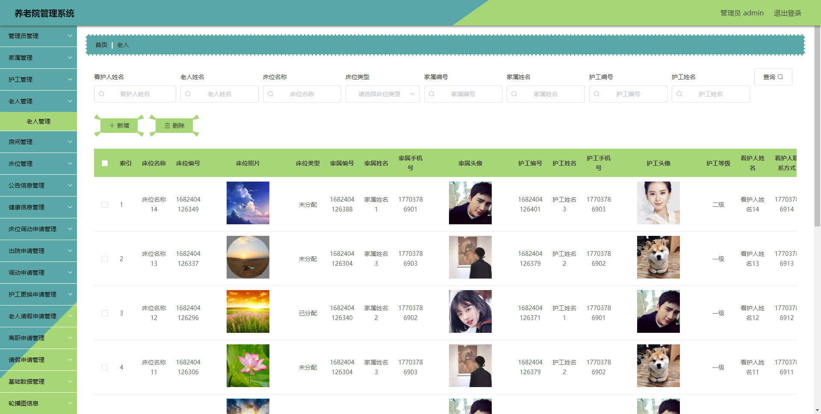
图5.2 老人管理界面

5.1.3 公告管理
图5.3 即为编码实现的公告管理界面，管理员在公告管理界面中新增公告，可以删除公告。
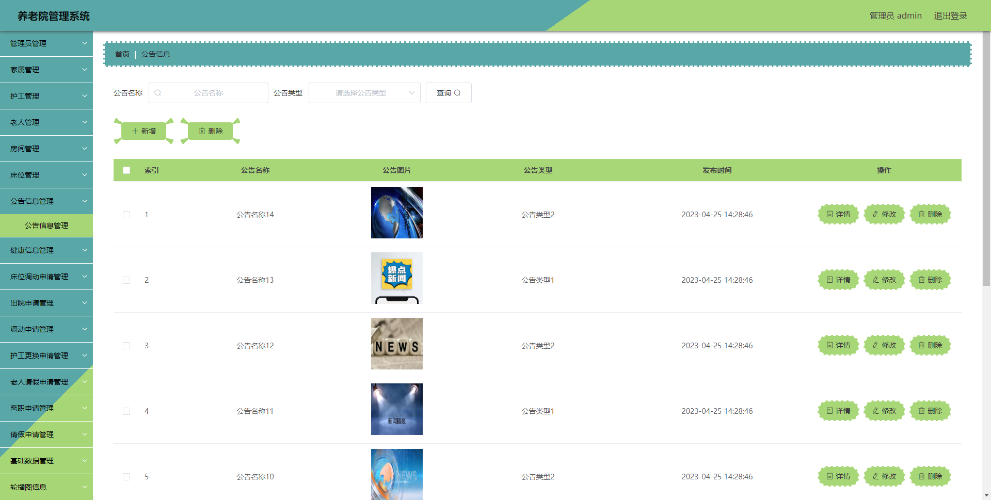
图5.3 公告管理界面

5.1.4 公告类型管理
图5.4 即为编码实现的公告类型管理界面，管理员在公告类型管理界面查看公告的工作状态，可以对公告的数据进行导出，可以添加新公告的信息，可以编辑公告信息，删除公告信息。
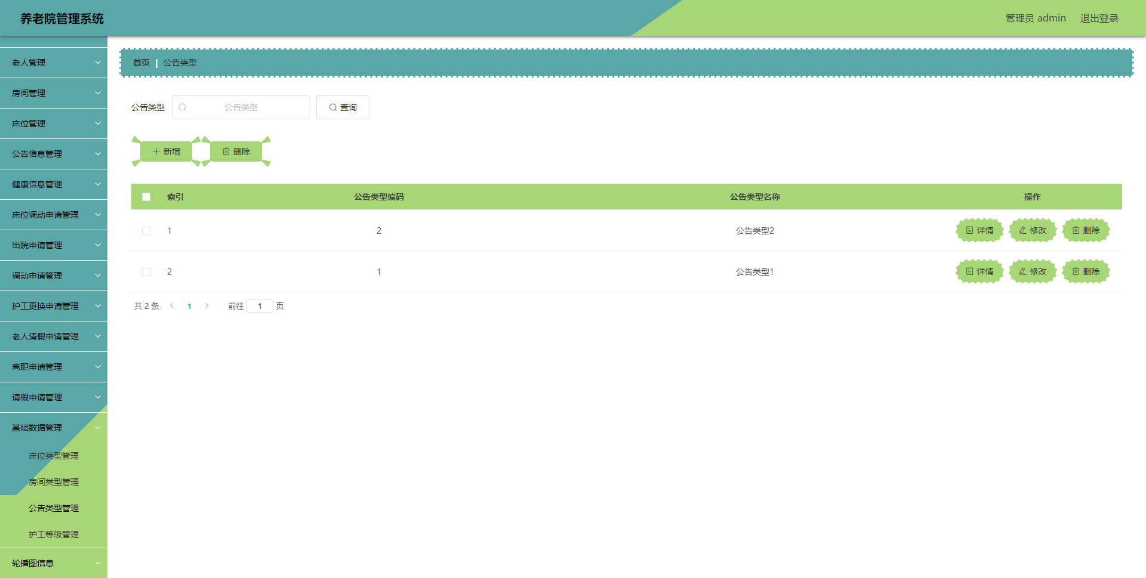
图5.4 公告类型管理界面

5.2 用户功能实现

5.2.1 床位页面
图5.2.1 即为编码实现的床位界面，
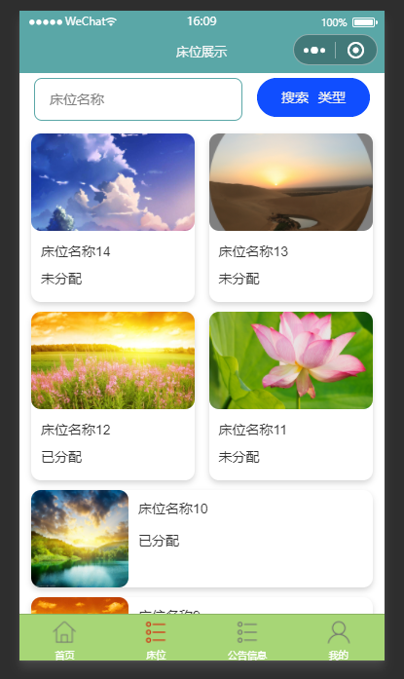
图5.2.1 床位管理界面

5.2.2 老人页面
图5.2 即为编码实现的老人界面。
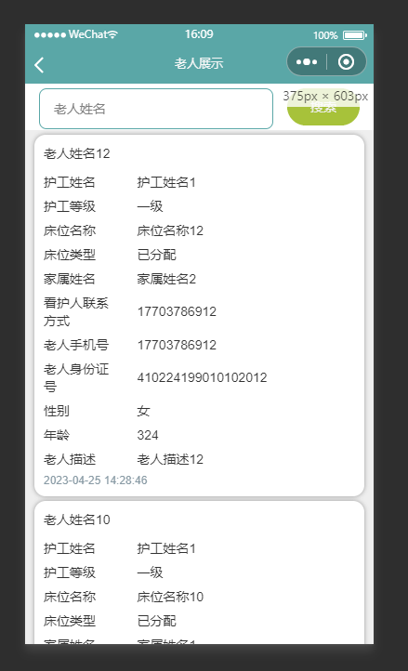
图5.2.2 老人管理界面

5.1.3 公告页面
图5.3 即为编码实现的公告管理界面。
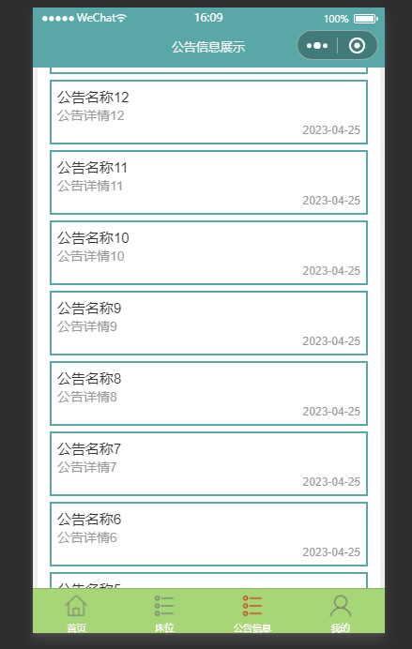
图5.2.3 公告管理界面

5.1.4 公告类型
图5.4 即为编码实现的公告类型管理界面。
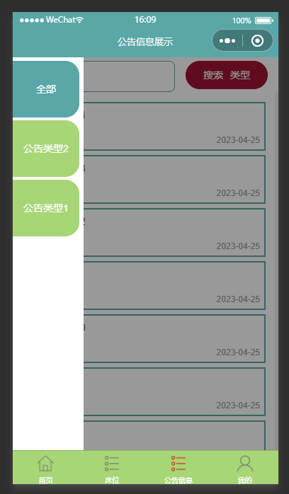
图5.2.4 公告类型管理界面

6章 6.1测试目的
系统提供功能测试功能主要运用于测试系统软件研发的功能是不是有误，功能自身的设计原理正确与否合理，系统软件开发设计存不存在隐藏经营风险难题，在客户的具体开发与适用场景和测试阶段，给消费者真实运用反馈和觉得意见反馈测试结果，为项目风险评估和功能测试提供一定的信息。目前，自修室管理与老人系统主要分测试系统软件前客户端应用和后台管理员运用。目前，后台管理系统软件主要分测试系统软件前客户端应用与后台管理员的使用。前客户端目的是为了测试系统软件客户怎么注册、账号登录、床位管理和老人页面的自动跳转等。后边管理员的主要功能是测试每一个控制模块数据信息日常维护功能。

6.2测试环境
我们这个养老院管理系统的功能测试方法采用和的黑盒测试方法，黑盒测试是系统测试的一般方法，用来测试我们这个养老院管理系统是否符合需求基本的要求、逻辑是否通常、功能设计是否合规。系统测试环境如下图表6-1所示。
表6-2系统测试环境
测试环境 | 软件环境 | 操作系统 | Windows 10家庭版
测试环境 | 软件环境 | 系统类型 | 64 位操作系统, 基于 x64 的处理器
测试环境 | 软件环境 | 浏览器 | Google浏览器
测试环境 | 软件环境 | 数据库 | MySQL5.7
测试环境 | 硬件环境 | 设备 | Windows台式电脑机
测试环境 | 硬件环境 | 内存 | 16.00G
测试环境 | 硬件环境 | 硬盘 | 500G
测试环境 | 硬件环境 | 处理器 | Intel(R) Core(TM) i5-8300H CPU

6.3测试测试用例
系统完成之后对系统进行了一些主要功能的测试、主要包含用户信息、床位信息以及公告信息的测试。只有测试通过的程序模块才可以进行系统软件浏览。下面是系统的一些主要功能测试:
表6.1 用户登录测试表
测试目的 | 操作流程 | 测试用例 | 预测结果 | 测试结果
用户登录 | 填写用户名密码，点击首页登录按钮 | 错误填写用户名还有密码 | 登录失败 | 提示错误信息
用户登录 | 填写用户名密码，点击首页登录按钮 | 正确填写用户名和密码 | 登录成功 | 登录成功
表6.2新增床位信息测试表
测试项目 | 操作流程 | 测试用例 | 预测结果 | 测试结果
新增床位信息 | 管理员登陆后点击新增床位按钮，新增床位信息 | 床位信息为空 | 新增失败，弹出提示按钮 | 新增失败，提示请填写内容
新增床位信息 | 管理员登陆后点击新增床位按钮，新增床位信息 | 合规填写床位信息 | 新增成功 | 新增成功
表6.3新增老人信息测试表
测试项目 | 操作流程 | 测试用例 | 预测结果 | 测试结果
新增老人信息 | 管理员登陆后点击新增老人信息按钮，新增老人信息 | 老人信息为空 | 新增失败，弹出提示按钮 | 新增失败，提示请填写内容
新增老人信息 | 管理员登陆后点击新增老人信息按钮，新增老人信息 | 合规填写老人信息 | 新增成功 | 新增成功

6.4测试结果
通过大量测试优化调节改善，养老院管理系统依然能保证系统市场需求的正常的运行，基本上特性无错误，能更好地满足软件开发技术和客户的需求。在设备总体运行测试环节中，系统软件功能设计较为简单，在功能测试之中遇到了一些错误，如客户空指针异常，MySQL数据库版本不一致，也会导致sql语句无法正常运行，管理员用户名设定，环境分辨不太好，键入错误账户密码信息或可登陆。这类错误正常情况下不可以产生。在回到代码检查的时候，发觉管理人员信息和数据库的DAO代码存有错误，代码和数据库本身没有树立良好的联接。通过这次测试，我能更为当心代码和数据库的操作，正常情况下不容易出现这种错误。

结 论
在设计技术、过程分析、设计课程和学习如何有效地进行系统的分析和设计。在系统分析方面自己也有了一些丰富的经验。老师还选择了一门更具代表性的管理课程，讲解教学过程和课后作业。
在特定的养老院管理系统所面临的挑战包括：功能清晰、系统结构设计、性能数据库系统的使用、系统功能的基本技术选择，以及解决这一问题的方法，因为不知道系统的功能，采取了相应的措施来讲解记录系统的基本功能，并使用些逻辑强大的系统功能来进行课题系统设计，这些功能包括系统模块划分、框架搭建、设计规范、代码设计、数据库表设计和创建、编码过程方面的专业知识，包括新增、删除数据和信息的编写和使用 适合和接受的系统功能与系统分析设计相符，而且系统品质稳定，以回应客户的错误；错误的反馈机制可确保系统的稳定性；唯一的缺点是系统资料报告设计不完美，而且参考类型与栏位名称不正确，以及某些系统代码不相符
从文献的角度来看，需要描述生产过程的要求，包括如何创建数据分析报告，系统及其功能的运行情况，我花了将近一个月的时间才做到这一点，我在阅读过程中对桌面软件的使用和设计进行了审查
简而言之，虽然制作经历了许多阶段，但我们在每个阶段都获得了大量的知识，并且在每个阶段都在实践我们基于这个项目的实际技能，我开始意识到，这些知识的大部分不仅来自书本，而且来自于课堂上，也来自于老师们所教授的知识。

致 谢
也许是大学校园在管理上比较开放，学习知识时不像高中时期那样一整天都在学习，而是一天当中抽出部分时间安排学习，其余的时间就可以自由安排，可以去社会上参加实践，可以在学校的图书馆阅读书籍，丰富自己的知识，也可以加入学校的社团进行个人能力的锻炼等等，加上学院的学生都来自全国各地，大家的风俗习惯都有些不一样，这样同学之间也有更多的话题进行畅聊。基于这些原因，我觉得我的性格也逐渐变得开朗起来，正因为如此，我很快乐的度过了大学四年时光。然而，我们都要面临毕业，同学间，师生间也将面临分离，我们都会离开学校，进入社会这样的大环境学习并生活。虽然很不舍，但这也是人生成长中必经的阶段！
临走之际，对这几年的大学生活简单的进行了回想，发现自己学到的专业知识也增加了很多，在本专业上，自己也得到了一定的实操能力锻炼。这些成长都是我们的专业老师带来的，他们这几年辛苦教学，我们也从中获取了许多的专业知识，提高了个人的专业方面的能力，非常感谢他们。
还有一位老师也需要在此特别感谢，即论文指导老师。可以说最后这一年，跟指导老师接触比较多，指导老师在本专业上，非常全能，在我进行本课题的任务期间，导师给予我全面的指导，也能根据我的不足之处推荐合适的书籍让我查看，让我的能力得以提升，继而可以从容面对开发期间遇到的困难。
另外，我也要感谢我的寝室室友，还有我们班上的同学，从接到毕业项目任务之后，我们常常谈论各自课题进展的情况以及面临的问题，也经常互相鼓励对方要积极认真面对毕业项目，这种陪伴，让我在制作毕业项目期间并没有产生过多的焦虑，非常感谢他们。
最后时刻，我也要对我的大学校园表达谢意，我的大学校园是一个非常美丽的地方，而我这几年，在这么优美的环境下学习知识，我已经感到非常幸福。希望在今后能看到我的校园在众多师生共同努力下变得强大，校园的环境也将变得更加美丽。

